Ηλιακά Συστήµατα Ποιότητος

Η SOLE SA έχει εφεύρει τον ηλιακό θερµοσίφωνα κλειστού κυκλώµατος (1975)
Πλεονεκτήµατα
Μέγιστη απόδοση
∆ε χρειάζεται επαναπλήρωση του ηλιακού κυκλώµατος.
Βέλτιστο αισθητικό αποτέλεσµα.
∆ιατίθεται έκδοση χαµηλού ύψους και πολύ χαµηλού ύψους µε κρυµµένο δοχείο.
Εύκολη εγκατάσταση. Απαιτείται ελάχιστη συντήρηση.
Ανοδική προστασία κατά της διάβρωσης.

∆έσµευση
προς το Περιβάλλον
Από την ίδρυσή της το 1974, η ΣΟΛΕ ΑΒΕΕ έχει δεσµευτεί για την προστασία του περιβάλλοντος και τη µείωση εκποµπών CO₂.

Η ΣΟΛΕ ΑΒΕΕ κατέχει πολυάριθµα βραβεία και διακρίσεις συµβάλλοντας στην βελτίωση του περιβάλλοντος και στις 5 ηπείρους
όπου εξάγονται τα προϊόντα της.
Ηλιακοί θερµοσίφωνες ΗΛΙΟΘΕΡΜΟ

νέα σειρά ηλιοθερµοσιφωνικών συστηµάτων έχει σχεδιασθεί
Η
µε σκοπό να ικανοποιήσει τις απαιτήσεις κάθε αγοράς σε όλο τον κόσµο, ειδικά σε πολύ ζεστά κλίµατα, χωρίς να χρειάζεται επαναπλήρωση του ηλιακού κυκλώµατος.

Ο ηλιακός θερµοσίφωνας ΗΛΙΟΘΕΡΜΟ κατασκευάζεται σύµφωνα µε το διεθνές πιστοποιητικό διασφάλισης ποιότητας ISO 9001:2015 και πιστοποιείται σύµφωνα µε τα διεθνή πρότυπα EN 12976-1-2.

Ανθεκτικό
Αντέχει έως 22.5 bar πίεση!!!

∆ιακριτικό
∆ιατίθεται έκδοση χαµηλού ύψους (µε αποκρυπτόµενο δοχείο) για να διατηρείται
ο αρχιτεκτονικός σχεδιασµός.

Η απόδοση και η αξιοπιστία του συλλέκτη έχει πιστοποιηθεί σύµφωνα µε τα ευρωπαϊκά πρότυπα EN 12975-2 & ISO 9806:2017.Το σύστηµα έχει πιστοποιηθεί µε το ανώτατο ευρωπαϊκό πιστοποιητικό
Solar Keymark.

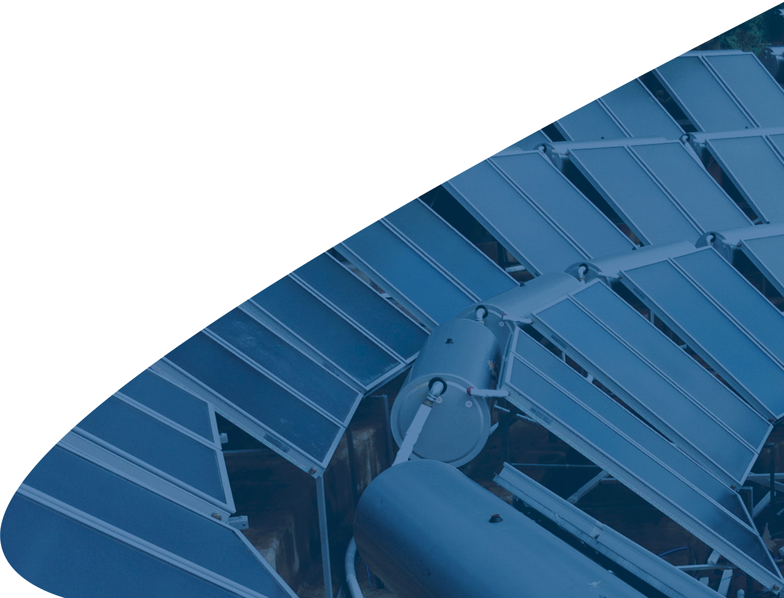













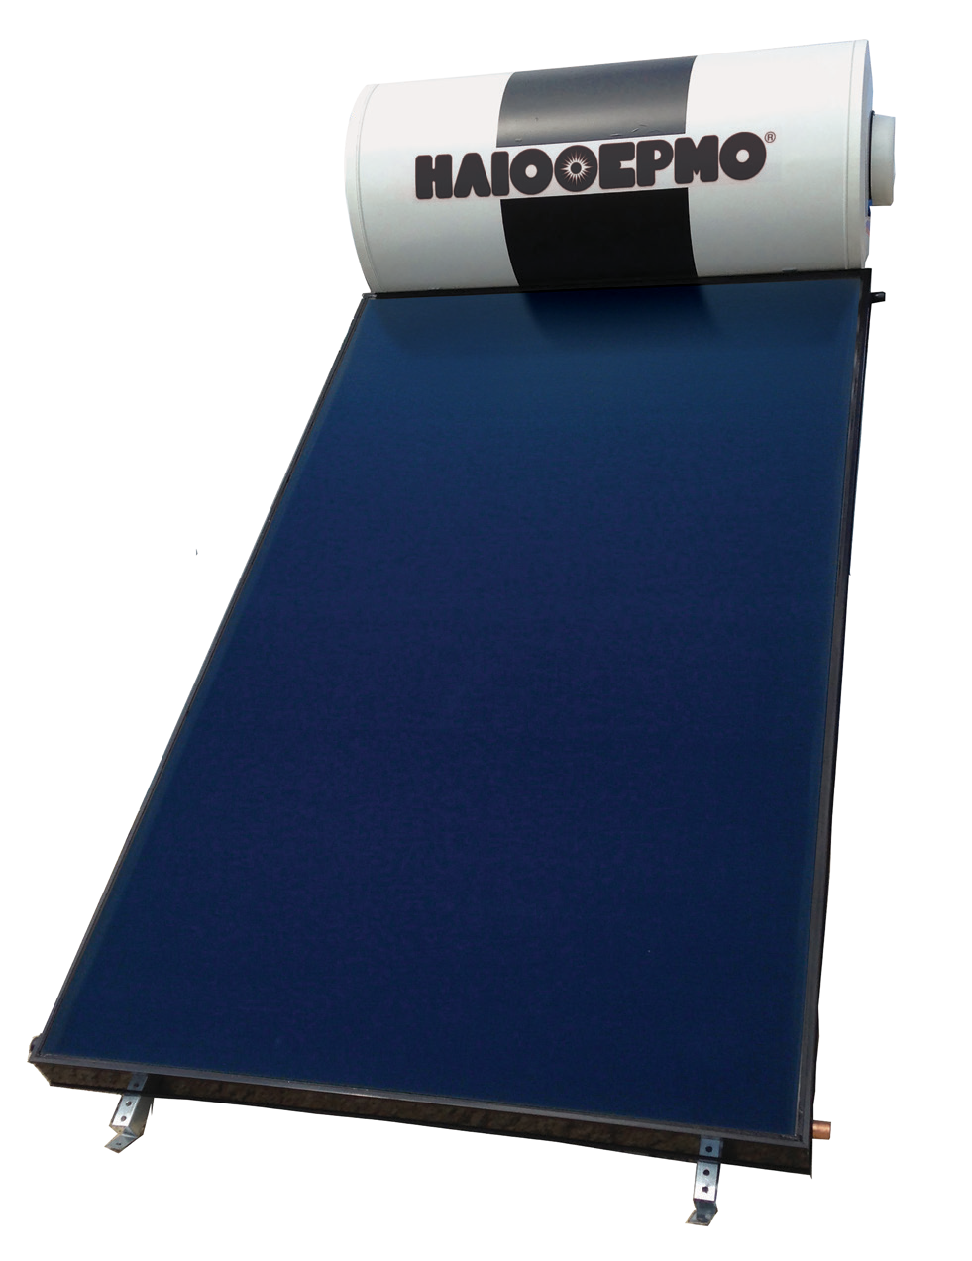
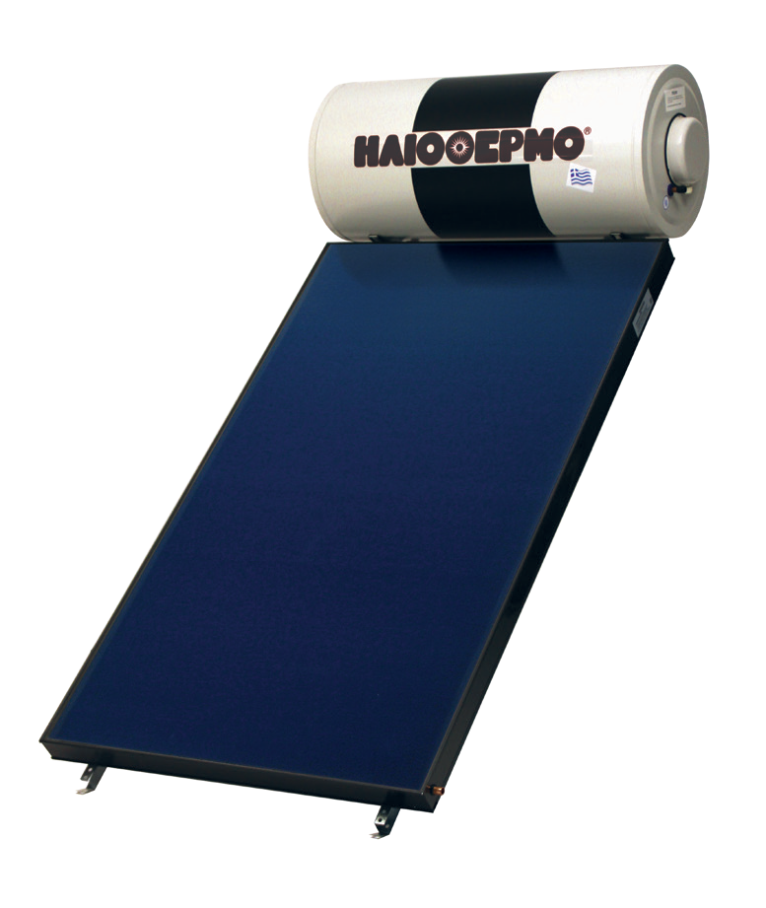
ΒΙΟΜΗΧΑΝΙΑ ΗΛΙΑΚΩΝ ΣΥΣΤΗΜΑΤΩΝ
Λαϊκών Αγώνων & Λεύκτρων, 13671 Αχαρναί, Αττική Τηλ.: 210 2389500
Fax: 210 2389502
Email: marketing@sole.gr www.sole.gr www.eurostar-solar.com

www.sole.gr

Η µόνωση οικολογικής πολυουρεθάνης (χωρίς φρέον) διοχετεύεται υπό πίεση στο δοχείο, περιβάλλει τον κύλινδρο και διατηρεί το ζεστό νερό έως και 48 ώρες.
Ο καινοτόµος εναλλάκτης του κλειστού κυκλώµατος εξασφαλίζει άµεσα ζεστό νερό σε πολύ υψηλές θερµοκρασίες προστατεύοντας τον ηλιακό από τις συχνες υψηλές πιέσεις και από τις αντίστοιχες απώλειες θερµικού υγρού. Το δοχείο κατασκευάζεται από χάλυβα χαµηλής
περιεκτικότητας σε άνθρακα, µε διπλή επίστρωση σµάλτου (εµαγιέ) σε θερµοκρασία 860 οC (κατά
DIN 4753-3)
H ράβδος µαγνησίου κατάλληλου µήκους (κατά EN12976) προστατεύει αποτελεσµατικά το δοχείο από ηλεκτρόλυση. Η ηλεκτρική αντίσταση εξασφαλίζει ζεστό νερό ακόµα και µε συννεφιά και ο θερµοστάτης µε διπλή προστασία θερµικού διακόπτη ασφαλείας, διατηρεί την επιθυµητή θερµοκρασία.
Ο ηλιακός ΗΛΙΟΘΕΡΜΟ είναι ολοκληρωτικά
κατασκευασµένος από υλικά που µπορούν K
G
ΣΥΣΤΗΜΑΤΑ ΚΑΝΟΝΙΚΟΥ ΥΨΟΥΣ
∆ΙΑΣΤΑΣΕΙΣ (mm)
ΤΥΠΟΣ | Α | Β | C | D | E | F | G | H | I | J | K
125-1-S200 | 1613 | 1377 | 1877 | 1960 | 800 | 500 | 1080 | 960 | 895 | 745 | 1868
150-1-S200 | 1613 | 1377 | 1877 | 1960 | 800 | 500 | 1210 | 960 | 895 | 745 | 1868
150-1-S230 | 1613 | 1377 | 1877 | 1960 | 800 | 500 | 1210 | 1165 | 895 | 745 | 1868
150-1-S260 | 1747 | 1489 | 1989 | 2135 | 800 | 500 | 1210 | 1238 | 895 | 745 | 2002
150-2-S150 | 1291 | 1107 | 1607 | 1540 | 800 | 500 | 1210 | 1980 | 895 | 745 | 1546
200-1-S260 | 1747 | 1489 | 2039 | 2135 | 800 | 550 | 1270 | 1238 | 895 | 745 | 2027
200-2-S150 | 1291 | 1107 | 1657 | 1540 | 800 | 550 | 1270 | 1980 | 895 | 745 | 1571
200-2-S200 | 1613 | 1377 | 1927 | 1960 | 800 | 550 | 1270 | 1980 | 895 | 745 | 1893
250-2-S200 | 1613 | 1377 | 1927 | 1960 | 1345 | 550 | 1610 | 1980 | 1439 | 1289 | 1893
300-2-S200 | 1613 | 1377 | 1927 | 1960 | 1345 | 550 | 1870 | 1980 | 1439 | 1289 | 1893
300-2-S230 | 1613 | 1377 | 1927 | 1960 | 1345 | 550 | 1870 | 2390 | 1439 | 1289 | 1893

να ανακυκλωθούν.
F
E
D
C

J A
TECHNICAL CHARACTERISTICS
ΗΛΙΑΚΟΙ ΣΥΛΛΕΚΤΕΣ
ΤΥΠΟΣ 125 1 S200 150 1 S200 150 1 S230 150 1 S260 150 2 S150 200 1 S260 200 2 S150 200 2 S200 250 2 S200 300 2 S200 300 2 S230
ΘΕΡΜΟΣΙΦΩΝΙΚΑ ΣΥΣΤΗΜΑΤΑ
ΤΕΧΝΙΚΑ ΧΑΡΑΚΤΗΡΙΣΤΙΚΑ
B
I H

ΣΥΣΤΗΜΑΤΑ ΧΑΜΗΛΟΥ ΥΨΟΥΣ
ΑΡΙΘΜΟΣ ΣΥΛΛΕΚΤΩΝ | 1 | 1 | 1 | 1 | 2 | 1 | 2 | 2 | 2 | 2 | 2
ΕΠΙΦΑΝΕΙΑ ΣΥΛΛΕΚΤΩΝ | 1.88 | 1.88 | 2.28 | 2.64 | 2.96 | 2.64 | 2.96 | 3.76 | 3.76 | 3.76 | 4.56

∆ΙΑΣΤΑΣΕΙΣ (mm)
∆ΙΑΣΤΑΣΕΙΣ 1960x960x81 1960x960x81 1960x1165x81 2135x1238x81 1540x960x81 2135x1238x81 1540x960x81 1960x960x81 1960x960x81 1960x960x81 1960x1165x81

ΒΑΡΟΣ
ΠΛΑΙΣΙΟ Προφίλ αλουµινίου. Χωρίς ραφές ή βίδες

29,50

29,50

35,50

40,00

48,00

40.00

48.00

59.00

59.00

59.00

71.00
ΤΥΠΟΣ Α Β C D E F G H I J K 150-1-S200 2147 878 1383 1960 800 500 1210 960 820 745 2411
200-1-S230 2147 878 1433 1960 800 550 1270 1165 820 745 2436

ΚΡΥΣΤΑΛΛΟ
ΣΤΕΓΑΝΟΠΟΙΗΣΗ
ΜΟΝΩΣΗ ΑΠΟΡΡΟΦΗΤΗΣ ΑΠΟΡΡΟΦΗΤΙΚΟΤΗΤΑ (a) ΕΚΠΕΜΨΙΜΟΤΗΤΑ (e)
ΑΠΟ∆ΟΣΗ (ηo) ΜΕΓΙΣΤΗ ΠΙΕΣΗ ΛΕΙΤΟΥΡΓΙΑΣ ΜΕΓΙΣΤΗ ΘΕΡΜΟΚΡΑΣΙΑ ΛΕΙΤΟΥΡΓΙΑΣ
Πρισµατικό, χαµηλής περιεκτικότητας σε σίδηρο, πάχους 3.2 mm, διαπερατότητας 95,3%
Ειδική µαστίχα κατασκευαστικής σιλικόνης & ακρυλική ταινία.
Πετροβάµβακας 40mm (50 kg/m3) στο πίσω µέρος. Υαλοβάµβακας 20mm (30 kg/m3) στα πλαινά.
Ενιαίο φύλλο αλουµινίου µπλε επιλεκτικής επιφάνειας, πάχους 0.5 mm, συγκολληµένο σε σωλήνες χαλκού µε αυτόµατη µέθοδο συγκόλλησης Laser. 95% (± 0.02)
5% (± 0.02)
0.79
22.5 bar 193°C
∆ΟΧΕΙΟ
Ο σεβασµός της SOLE για το περιβάλλον ξεκινά από το επίπεδο της παραγωγής.
300-2-S200 2147 878 1433 1960 1345 550 1870 1980 1370 1295 2436
K
G
COLD INLET HOT OUTLET
E
D
F
C
B

ΧΩΡΗΤΙΚΟΤΗΤΑ (LTR)
ΒΑΡΟΣ Α∆ΕΙΟΥ (KG)
125
42
150
45
150
45
150
45
150
45
200
51
200
51
200
51
250
70
300
80
300
80 J A
I

∆ΟΧΕΙΟ

ΕΝΑΛΛΑΚΤΗΣ ΘΕΡΜΟΤΗΤΟΣ MΟΝΩΣΗ ΟΙΚΟΛΟΓΙΚΗ ΕΞΩΤΕΡΙΚΟ ΠΕΡΙΒΛΗΜΑ
Το δοχείο κατασκευάζεται από ευρωπαικό χαλυβδοέλασµα USD 37.2 και είναι εσωτερικά επισµαλτωµένο µε προηγµένη µέθοδο διπλής επίστρωσης υαλοκράµατος (εµαγιέ)
ψηµένο στους 860°C.
Εσωτερικός εναλλάκτης κατασκευασµένος από χάλυβα 3.0 mm EN-10219 πιστοποιηµένος από το TUV NORD για πίεση ελέγχου στα 22.5 bar και πίεση λειτουργίας στα 15 bar. Πολυουρεθάνη (χωρίς φρέον) πάχους 40-50 mm (40 kg/m3) χυτή υπό πίεση στο δοχείο.
Ατσάλι ηλεκτροστατικής βαφής φούρνου (προβαµµένος χάλυβας). RAL 9002
H

ΣΥΣΤΗΜΑΤΑ ΠΟΛΥ ΧΑΜΗΛΟΥ ΥΨΟΥΣ
∆ΙΑΣΤΑΣΕΙΣ (mm)

ΑΝΟ∆ΙΚΗ ΠΡΟΣΤΑΣΙΑ | Ανόδιο µαγνησίου |  | ΤΥΠΟΣ | Α | Β | C | D | E | F | G | H | I | J | K
ΜΕΓΙΣΤΗ ΠΙΕΣΗ ΛΕΙΤΟΥΡΓΙΑΣ | 10 bar |  | 150-1-S200 | 2231 | 480 | 988 | 1960 | 800 | 500 | 1210 | 960 | 820 | 745 | 2495
ΜΕΓΙΣΤΗ ΘΕΡΜΟΚΡΑΣΙΑ ΛΕΙΤΟΥΡΓΙΑΣ ΤΟΥ ΗΛΙΑΚΟΥ ΚΥΚΛΩΜΑΤΟΣ. | 150°C |  | 200-1-S230 | 2231 | 480 | 1038 | 1960 | 800 | 550 | 1270 | 1165 | 820 | 745 | 2520
ΜΕΓΙΣΤΗ ΠΙΕΣΗ ΛΕΙΤΟΥΡΓΙΑΣ |  |  | 300-2-S200 | 2231 | 480 | 1038 | 1960 | 1345 | 550 | 1870 | 1980 | 1370 | 1295 | 2520
ΤΟΥ ΗΛΙΑΚΟΥ ΚΥΚΛΩΜΑΤΟΣ. | 15 bar
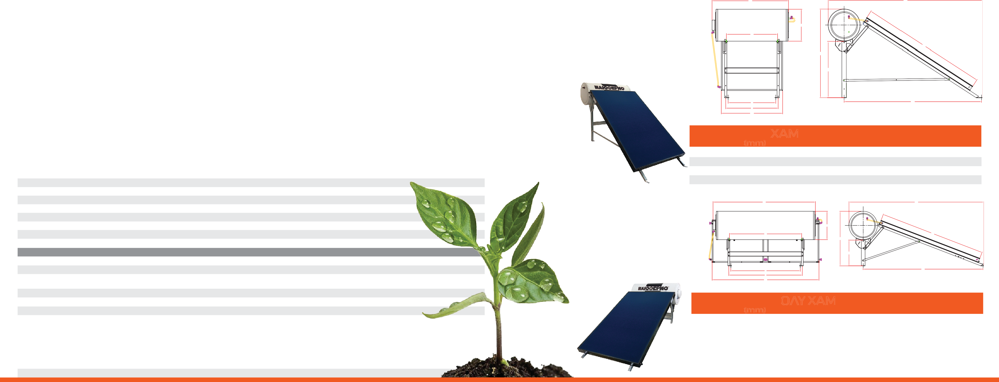
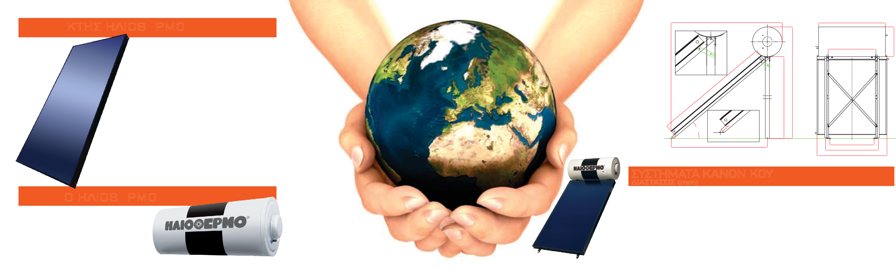
ΠΙΕΣΗ ΕΛΕΓΧΟΥ ΤΟΥ ΗΛΙΑΚΟΥ ΚΥΚΛΩΜΑΤΟΣ. 22,5 bar
K
G
ΣΥΛΛΕΚΤΗΣ ΗΛΙΟΘΕΡΜΟ
Ο συλλέκτης ΗΛΙΟΘΕΡΜΟ Eco Plus αποτελείται από πλαίσιο κατασκευασµένο από ειδικό προφίλ αλουµινίου, χωρίς εξωτερικές ραφές, βίδες και πριτσίνια. Η ισχυρή ειδική µόνωση διατηρεί πολύ υψηλές θερµοκρασίες, επιτυγχάνοντας απίστευτα υψηλή απόδοση.
E
Ο απορροφητής είναι κατασκευασµένος από ενιαίο
φύλλο αλουµινίου µπλε επιλεκτικής επιφάνειας, µε επικάλυψη τιτανίου πάχους 0.5 mm, συγκολληµένο σε σωλήνες χαλκού µε µέθοδο Laser.
H προπυλενογλυκόλη ως θερµικό µέσο επιτυγχάνει µέγιστη µετάδοση θερµότητας στο νερό, προστατεύοντας παράλληλα το σύστηµα από διάβρωση, παγετό και υπερθέρµανση.
Συµπεριλαµβάνεται δοχείο προπυλενογλυκόλης (33%) έτοιµο προς χρήση (δεν χρειάζεται αραίωση).
A
J
I H
∆ΟΧΕΙΟ ΗΛΙΟΘΕΡΜΟ
Το δοχείο ΗΛΙΟΘΕΡΜΟ
αποτελείται από εξωτερικό περίβληµα µαλακού χάλυβα, προβαµµένο µε ηλεκτροστατική βαφή υψηλής θερµοκρασίας, για µέγιστη προστασία από βροχή, ήλιο καθώς και προστασία από υφάλµυρες συνθήκες, εξασφαλίζοντας αντοχή και καλαίσθητη εµφάνιση.
40°
B
C
F
60
60
D

